规 格 书

SPECIFICATION FOR APPROVAL

客 户：
Company Name：
产品名称：
Product Name： 12W 六寸 LED 筒灯
产品型号：
Part No： LTL-12W-D85
产品描述：
Description：
客户型号：
Your Part No：

由客户填写签字 For customer fill
确认部门 Confirmed department.
确认结果 Confirmed result
签 字（Signature）
最终确认结果：Finally result

核准(Approve) | 审核(Auditing) | 制作(Make)

- 概述
LED筒灯是应用新型LED照明光源在传统筒灯基础上改良开发的产品，与传统筒灯对比具有以下优点：节能、低碳、长寿、显色性好、响应速度快。LED筒灯的设计更加的美观轻巧，安装时能达到保持建筑装饰的整体统一与完美，不破坏灯具的设置，光源隐藏建筑装饰内部，光源不外露，无眩光，人的视觉效果柔和、均匀。LED筒灯是一种嵌入到天花板内光线下射式的照明灯具。属于定向式照明灯具，只有它的对立面才能受光，光束角属于聚光，光线较集中，明暗对比强烈。更加突出被照物体，流明度较高，更衬托出安静的环境气氛。

- 产品特点
1、节能：白光LED的能耗仅为白炽灯的1/10，节能灯的2/5，长寿：LED理论寿命可超过10万小时，对普通家庭照明可谓“一劳永逸”。
2、可以工作在高速状态：节能灯如果频繁的启动或关断灯丝就会发黑很快损坏。
3、固态封装：属于冷光源类型。所以它很方便运输和安装，可以被装置在任何微型和封闭的设备中，不怕振动，主要考虑的就是散热。
4、LED灯具技术正日新月异的在进步，它的发光效率正在取得惊人的突破，价格也在不断的降低。一个白光LED灯具进入家庭的时代正在迅速到来。
5、环保：不含汞(Hg)等对环境有害的物质，不会对环境造成破坏。LED灯的组装部件可以非常容易的拆装 ，不用厂家回收都可以通过其它人回收。LED不含红外、紫外线，所以不招虫。

三、外观图片
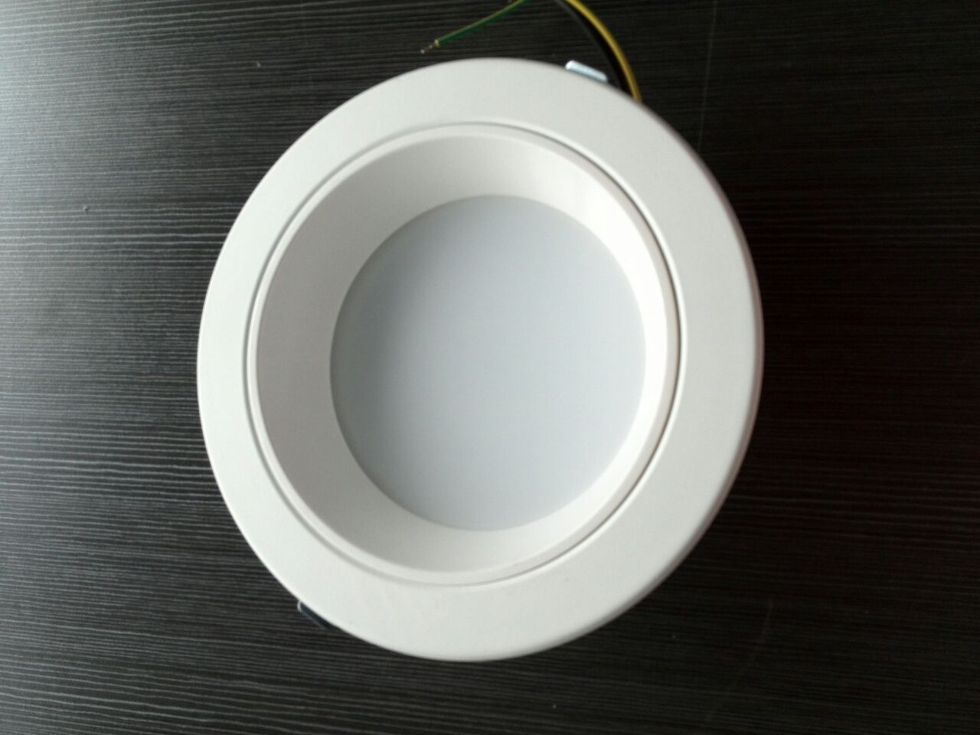

四、性能参数：

产品型号 | LTL-12W-D85 | 外形尺寸 | 如下图
工作电压 | 175-264VAC | 工作频率 | 50Hz
功率因数 | ≥0.90 | 整灯功率 | 12W
显色指数 | ≥70 | 使用环境 | -20～+45°C
发光角 | 60º | 光通量 | 1020LM
色温 | 4000K/6000K | 保质期 | 3年
五．产品外形尺寸
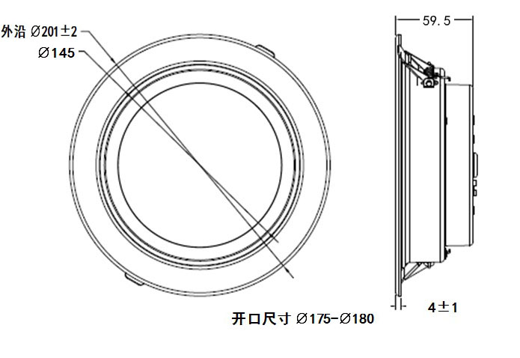

六、配光曲线 高度照度图
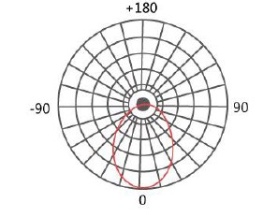
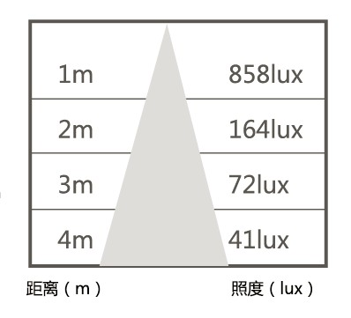

七、安装方式
将室内顶板上的安装孔按所要求的尺寸开好，按电压类型将灯具的电源线接在灯具的接线端子上，直流电源应注意正负极。接线完毕检查无误后，将两侧的弹簧卡树起，与灯体一起插入安装孔内，用力向上顶起，筒灯即可自动卡上。接通电源，灯具即可工作。
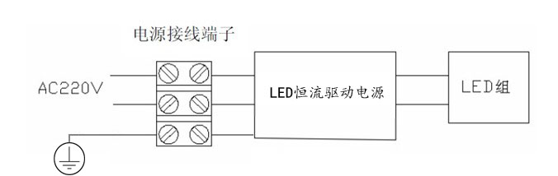

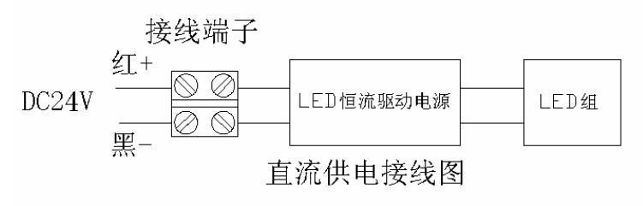

八、包装方式

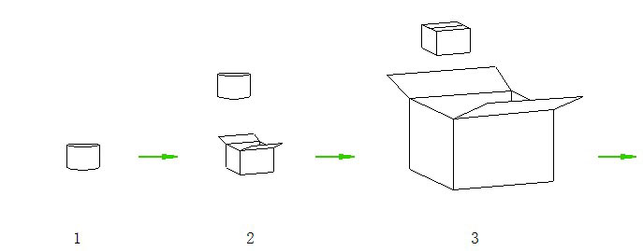

产品入汽泡袋 装入内盒 装外箱 外箱包装,完成

1、包装
2、每一纸箱的正麦及侧麦贴上外箱标；灯具上贴产品标；
3、运输用包装箱封严后交付，轻拿轻放，包装箱上标示产品名称，数量等信息；
4、贮存要求：防潮，防尘，防压，防跌倒，防酸碱物质，避免阳光直射和结露。

九、注意事项
1、非专业人员请勿拆卸，安装灯具
2、灯具安装必须正确安装，牢固可靠，避免应用于长期剧烈震动的场所。
3、灯具使用时会正常散发热量，使用时请勿用任何遮避物盖住灯具。

